

La información y recolección de datos

**Breve descripción:**

El componente formativo aborda la importancia de las TIC en la comunicación organizacional, destacando cómo mejoran la gestión de la información, fomentan la innovación social y generan valor agregado. Además, describe la funcionalidad de las TIC, su impacto en la sociedad de la información, y la relevancia del acceso y uso de recursos tecnológicos para la productividad empresarial.

**Octubre 2024**

Tabla de contenido

Introducción 3

1. Sociedad de la información 4

2. Tecnologías de la Información y la Comunicación (TIC) 7

Acceso y uso de los medios tecnológicos 9

Medios tecnológicos a emplear 10

Síntesis 11

Material complementario 12

Glosario 14

Referencias bibliográficas 15

Créditos 16

Introducción

La tecnología de la información y la comunicación (TIC) ha revolucionado la manera en que las organizaciones gestionan la información y se comunican. Su accesibilidad y usabilidad desempeñan un papel crucial en la interacción social dentro de las empresas, permitiendo compartir recursos y servicios de manera eficiente. Esto no solo favorece una mayor competitividad, sino que también impulsa la productividad, generando un valor agregado significativo.

En el contexto actual, las TIC se han convertido en herramientas esenciales para fomentar la inclusión y la participación activa en las organizaciones. Al facilitar la comunicación y el acceso a la información, estas tecnologías contribuyen a la creación de una cultura organizacional más colaborativa y efectiva. Esto es especialmente importante en un mundo globalizado, donde la rapidez y precisión en el manejo de la información son fundamentales para el éxito empresarial.

El uso adecuado de las TIC requiere una implementación cuidadosa de su funcionalidad, adaptada a las necesidades específicas de cada organización. Esto incluye no solo el manejo de datos e información, sino también la incorporación de innovaciones tecnológicas que potencien las capacidades organizativas. De esta manera, las empresas pueden mantenerse competitivas y responder eficazmente a los desafíos del entorno moderno.

# Sociedad de la información

En la actualidad, las organizaciones buscan mejorar la comunicación organizacional mediante el uso de nuevas tecnologías. Esto les permite acercarse a sus clientes internos, comunicarse con sus empleados, mejorar la gestión de la información y el conocimiento, motivar, retener y culturizar a su personal, e incluso lograr una reducción de costos.

Los procesos de comunicación establecen las relaciones entre los miembros de una organización; en estos procesos de intercambio se asignan y delegan funciones y compromisos. Las comunicaciones internas promueven la participación, la integración y la convivencia dentro del marco de la cultura organizacional, donde adquieren sentido el ejercicio de funciones y el reconocimiento de las capacidades individuales y grupales.

En el inicio del siglo XXI, la sociedad ha entrado en una nueva etapa como consecuencia del desarrollo industrial del siglo pasado. Este nuevo orden mundial, donde el conocimiento y la información son motores de avances científicos y tecnológicos, exige una base sólida para su adopción global. La tecnología del futuro se presenta como una herramienta clave para mejorar la vida de las personas en múltiples aspectos.

#### Tecnología y uso del tiempo

La tecnología permitirá a las personas hacer un mejor uso de su tiempo, centrar su atención y fortalecer relaciones en el trabajo, en el hogar y en su vida diaria.

Sin embargo, la globalización y la tecnología también han acelerado el ritmo de cambio en la sociedad.

#### Cambio vertiginoso

El ritmo de innovación es tan rápido que lo nuevo se convierte en obsoleto en cuestión de minutos. Hemos entrado en una era donde lo nuevo es lo único que importa y lo viejo se descarta rápidamente.

Además, estas nuevas tecnologías no solo potencian, sino que también mediatizan las actividades humanas, influenciando tanto de manera objetiva como subjetiva.

#### Impacto en el sistema económico e ideológico

Las tecnologías han contribuido significativamente a la formación de un sistema económico e ideológico desigual, que marca la realidad en la que vivimos hoy.

Este fenómeno subraya las complejidades y desafíos que la era tecnológica presenta, al tiempo que destaca su omnipresencia en todos los aspectos de la vida.

La sociedad de la información ha transformado los modos de vida, el trabajo, y las actividades de diversión y esparcimiento, aunque no sin ciertos riesgos o peligros inminentes. A pesar de estos desafíos, la Sociedad de la Información representa un avance positivo para el desarrollo económico, social y humano.

* **Objetivo principal**

Establecer las bases para crear una Sociedad de la Información inclusiva, donde todos puedan participar.

* **Promoción y masificación**

Promover la masificación de la tecnología en las zonas más desfavorecidas.

* **Potenciación como herramienta**

Posicionar la Sociedad de la Información como una herramienta clave para el desarrollo económico y social.

Este enfoque busca asegurar que los beneficios de la sociedad de la información sean accesibles para todos, especialmente en áreas que históricamente han quedado rezagadas.

Se presentan como nuevas funciones:

* **Interactuar**

Se refiere a la interacción con el otro, reconociéndolo y dándole participación a través de acciones inclusivas para fortalecer las habilidades sociales y mejorar la convivencia laboral, familiar y comunitaria.

* **Innovación**

Más allá de la creación o mejora de productos, la "innovación social" según Michael D. Mumford, implica generar e implementar nuevas ideas sobre cómo organizar actividades e interacciones sociales para alcanzar objetivos comunes, como crear nuevas instituciones sociales, ideas de gobierno o movimientos sociales.

* **Generación de valor agregado**

Propone soluciones a problemas sociales que no han sido resueltos por modelos tradicionales, a través de la innovación social, que busca satisfacer necesidades sociales mediante actividades y servicios desarrollados principalmente por organizaciones con un propósito social, en relación con la responsabilidad social.

# Tecnologías de la Información y la Comunicación (TIC)

Las tecnologías de la información y la comunicación (TIC) están diseñadas con el propósito de mejorar la vida de todos los habitantes del planeta. Estas tecnologías no solo comprenden herramientas e instrumentos que promueven la causa de la libertad y la democracia, sino que también proporcionan los medios necesarios para propagar el conocimiento y facilitar la comprensión entre los seres humanos.

* **Conjunto de recursos y técnicas**

Las TIC incluyen una amplia gama de recursos, procedimientos y técnicas empleados en el procesamiento, almacenamiento y transmisión de información.

* **Más allá de la computadora**

No se trata solo de una computadora, sino que Internet juega un papel integral en el procesamiento de la información, tanto de manera presencial como a distancia. Ejemplos incluyen el uso de teléfonos móviles o computadoras portátiles con capacidad de operar en red a través de una conexión inalámbrica, ofreciendo cada vez más prestaciones, facilidades y rendimiento.

* **Manipulación de la información**

Las TIC constituyen el conjunto de recursos necesarios para manipular la información, como ordenadores, programas informáticos y redes, que permiten convertir, almacenar, administrar, transmitir y encontrar la información de manera eficiente.

Este enfoque subraya cómo las TIC han ampliado significativamente las capacidades humanas para interactuar con la información, facilitando el acceso al conocimiento y potenciando la comunicación a escala global. Estas herramientas incluyen redes que conectan a personas y organizaciones en todo el mundo, permitiendo la creación de comunidades virtuales y el intercambio de información:

* **Las redes**

Conjunto de equipos interconectados que comparten recursos utilizando dispositivos que permiten el envío y recepción de datos. Facilitan la compartición de recursos y reducción de costos en una red informática.

* **Los servicios**

Las TIC han transformado el acceso a contenidos, servicios y aplicaciones. Servicios como comercio electrónico, banca en línea, y acceso a la administración pública han surgido como nuevos canales de difusión de productos y servicios.

* **Los terminales**

Actúan como puntos de acceso a la sociedad de la información, evolucionando constantemente para aprovechar la digitalización y la disponibilidad de infraestructuras para el intercambio de información digital.

* **Correo electrónico**

Actividad común que ha transformado las formas de interacción, permitiendo la comunicación instantánea entre usuarios a través de internet.

* **Motores de búsqueda**

Herramientas clave en la sociedad de la información, como Google o Yahoo, que permiten encontrar y extraer información relevante de la web.

* **Banca en línea**

Ha experimentado un crecimiento significativo debido a las TIC, ofreciendo comodidad y facilidad en la gestión de productos bancarios.

* **Comercio electrónico**

Transacciones virtuales realizadas a través de internet, representando una nueva forma de comercio global.

* **Audio y música**

Uso de reproductores de audio portátiles como parte de la evolución de los terminales para el consumo de contenido digital.

* **TV y cine**

Evolución hacia la alta definición y servicios como video bajo demanda, donde el usuario controla el contenido de manera interactiva.

### Acceso y uso de los medios tecnológicos

El papel de las TIC en las organizaciones empresariales es de gran relevancia, ya que el acceso y uso de los recursos tecnológicos aportan beneficios como:

* Modernización de la gestión de la información y la comunicación organizacional.
* Ubicación de centros de atención al cliente.
* Expansión del mercado potencial (comercio electrónico).
* Reducción de costos en procesos logísticos.
* Investigación y desarrollo.
* Formación del personal.
* Innovaciones comerciales, organizativas y logísticas.
* Desarrollo de innovaciones en servicios y respuestas a las necesidades de los consumidores.
* Organización menos jerarquizada, con una distribución sistemática y práctica de la información.

### Medios tecnológicos a emplear

Las TIC están enfocadas principalmente en el almacenamiento, recuperación, procesamiento y comunicación de la información, considerando dos aspectos:

* **Aplicaciones informáticas**

Programas para controlar virus, comprimir archivos, procesadores de texto, hojas de cálculo, gestores de bases de datos, y la funcionalidad de la multimedia, que permite el acceso y uso de presentaciones, audios, imágenes, videos y todo tipo de aplicaciones multimedia.

* **Internet**

Considerada la red de redes, es un sistema universal de comunicaciones que ofrece múltiples servicios para la movilización y comunicación de la información, recursos como Telnet y WWW, que tienen un gran impacto social.

Internet posibilita dos tipos de comunicación:

* **Sincrónica**

En tiempo real, como chat, mensajes, audio y videoconferencia.

* **Asincrónica**

En tiempos diferentes, como noticias grupales, listas de distribución y correo electrónico.

Síntesis

A continuación, se muestra un mapa conceptual con los elementos más importantes desarrollados en este componente.

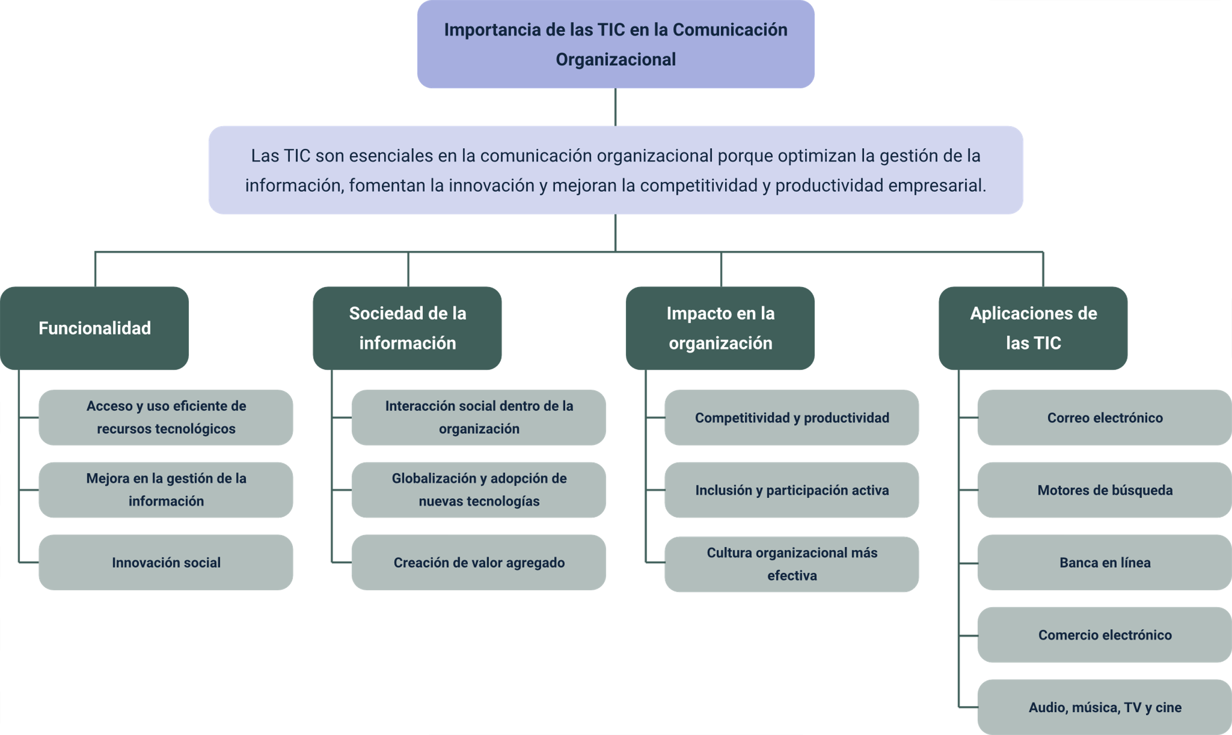

Material complementario

| Tema | Referencia APA del Material | Tipo de material  (Video, capítulo de libro, artículo, otro) | Enlace del recurso o  Archivo del documento o material |
| --- | --- | --- | --- |
| Sociedad de la información | TeoCom (2022). Características de la SOCIEDAD de la INFORMACIÓN. [Archivo de video] Youtube. | Video | <https://www.youtube.com/watch?v=eXxRK0-r6Fk> |
| Sociedad de la información | Udearroba (2022). Sociedad de la Información. [Archivo de video] Youtube. | Video | <https://www.youtube.com/watch?v=rrUbuq0HLK8> |
| Sociedad de la información | Moretti, M., & Aguirre, A. (2020). Sociedad de la información y transformación digital: Informe de Cátedra Libre Teletrabajo y Sociedad. Universidad Nacional de La Plata. | Documento | <http://sedici.unlp.edu.ar/bitstream/handle/10915/108656/Documento_completo.pdf-PDFA.pdf?sequence=1&isAllowed=y> |
| Tecnologías de la Información y la Comunicación (TIC) | Lifeder Educación (2022). ¿Qué son las TIC y para qué sirven? Tipos y ejemplos (Tecnologías de la Información y Comunicación). [Archivo de video] Youtube. | Video | <https://www.youtube.com/watch?v=q8MeNBwRtPU> |
| Tecnologías de la Información y la Comunicación (TIC) | Peñafiel-Loor, J., Pibaque-Pionce, M., y Alvarez-Indacochea, A. (2022). Las tecnologías de la información y comunicación y su incidencia en la gestión empresarial. Dom. Cien., 8(1), 1186-1200. | Documento | <https://www.google.com/url?sa=t&source=web&rct=j&opi=89978449&url=https://dialnet.unirioja.es/descarga/articulo/8383455.pdf&ved=2ahUKEwj6oq6-zfWHAxVaSjABHTm7ERsQFnoECBgQAQ&usg=AOvVaw3EJ6N3fIfi4fD_oKDKghw9> |

Glosario

**Acceso a las TIC**: condiciones y medios que permiten a los grupos de interés acercarse y utilizar las TIC, incluyendo infraestructura, servicios, aplicaciones, políticas, y programas.

**Brecha digital**: diferencia socioeconómica entre comunidades con acceso a las TIC y aquellas que no, incluyendo diferencias en la capacidad para usar TIC debido a niveles de alfabetización y competencia tecnológica.

**Ciudadano digital**: persona con habilidades y competencias para el manejo y aprovechamiento de las TIC, aplicando estas competencias en su vida diaria y potencialmente certificada por el programa de Ciudadanía Digital del MINTIC.

**Competencias**: habilidades o destrezas adquiridas para el uso y apropiación de las TIC, a través de formación o capacitación.

**Nodo**: elemento de red que permite recibir y re enrutar comunicaciones, ya sea de acceso o conmutación.

**Ofimática**: herramientas de oficina utilizadas en entidades, como hojas de cálculo y procesadores de texto.

**Tecnologías de la Información (TI)**: aplicaciones, información e infraestructura que una entidad requiere para apoyar sus procesos y estrategias de negocio.

Referencias bibliográficas

Bayer, C. (2014). Comunicación eficaz una competencia para lograr el éxito organizacional. <https://intellectum.unisabana.edu.co/bitstream/handle/10818/4624/130814.pdf>

Becarria, P. y Rey, P. E. (1990). La inserción de la Informática en la Educación y sus efectos en la reconversión laboral. Instituto de Formación Docente -SEPA-. Buenos Aires.

Belloch, C. (2012). Las Tecnologías de la Información y Comunicación en el aprendizaje. Material docente [on-line]. Departamento de Métodos de Investigación y Diagnóstico en Educación. Universidad de Valencia. <http://www.uv.es/bellochc/pedagogia/EVA1.pdf>

Caber, J. y Otros. (1999). Tecnología Educativa. Editorial Síntesis. Madrid. <https://www.researchgate.net/publication/232242508_Tecnologia_Educativa>

Chauvin, S. (s.f.). La Comunicación Como Base del Trabajo en Equipo.

D'Adamo, J. (2007). Medios de Comunicación y Opinión Pública. McGraw-Hill Interamericana. p. 206. ISBN

Macau, R. (2004). “TIC: ¿para qué? (Funciones de las tecnologías de la información y la comunicación en las organizaciones)” [artículo en línea]. Revista de Universidad y Sociedad del Conocimiento (RUSC). Vol. 1, nº 1. <https://www.bconocimientoamedirh.com.mx/insumos/item/tic-para-que-funciones-de-las-tecnologias-de-la-informacion-y-la-comunicacion-en-las-organizaciones>

Créditos

| Nombre | Cargo | Centro de Formación y Regional |
| --- | --- | --- |
| Milady Tatiana Villamil Castellanos | Responsable del ecosistema | Dirección General |
| Olga Constanza Bermúdez Jaimes | Responsable de línea de producción | Centro de Servicios de Salud - Regional Antioquia |
| José Herney Sánchez Pizarro | Experto temático | Centro de Desarrollo Agropecuario y Agroindustrial CEDEAGRO - Regional Boyacá |
| Paola Alexandra Moya Peralta | Evaluadora instruccional | Centro de Servicios de Salud - Regional Antioquia |
| Andrés Felipe Herrera Roldán | Diseñador de contenidos digitales | Centro de Servicios de Salud - Regional Antioquia |
| Edgar Mauricio Cortés García | Desarrollador full stack | Centro de Servicios de Salud - Regional Antioquia |
| Luis Gabriel Urueta Alvarez | Validador de recursos educativos digitales | Centro de Servicios de Salud - Regional Antioquia |
| Daniel Ricardo Mutis Gómez | Evaluador de contenidos inclusivos y accesibles | Centro de Servicios de Salud - Regional Antioquia |
| Margarita Marcela Medrano Gómez | Evaluador de contenidos inclusivos y accesibles | Centro de Servicios de Salud - Regional Antioquia |